Тест Белодеда 2 семестр

Вопрос №1:

При передаче аргументов по ссылке : 1) функция может возвращать более одного значения 2) в функцию передаётся более 1-го значения

Вопрос № 2: Формальный аргумент – это 1) переменная в вызывающей программе

Вопрос№3: Все функции, описанные в файле math.h получают и возвращают чила какого типа?

Ответ: double.

Вопрос № 4: Примером управления ключевыми механизмами в Си служат : 1)классы памяти

Вопрос№5: По умолчанию переменные,описанные внутри функции являются:

Ответ: auto.

Вопрос№6:

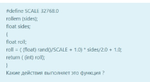

Делит случайное число на 32760

Вопрос№7: Должен ли заголовочный файл содержать нестатические определения?

Ответ: Нет, не должен.

Вопрос№8: Десятичная целая константа, представляющая собой текущий номер строки исходного текста: 1) _LINE_

Вопрос№9:

Фрагмент кода, который выглядит и работает так же как функция

Ответ: Макрос

Вопрос№10: Что делает функция strcmp(): Функция выделения памяти

Вопрос№11:

Что делает функция strcmp()?

Ответ:Сравнивает содержимое строк и возвращает значение 0, если они равны.

Вопрос№12: Что необходимо сделать при определении массива символьных строк : 1) Инициализировать массив с помощью строковой константы

Вопрос№13: Как можно обращаться к элементам структуры?

Ответ: С помощью операции получения элемента структуры; с помощью символа "."

Вопрос№14: Когда можно инициализировать структурную переменную: 1)Когда она является регистровой 2) Когда она является статической

Вопрос№15: Как получить доступ к элементу вложенной структуры?

Ответ: дважды использовать операцию "."

Вопрос№16: Поиск узла в двусвязном списке может выполняться : 1) Проходом в двух направлениях

Вопрос№17: Совокупность объектов, каждый из которых содержит информацию о местоположении связанного с ним объекта, это -

Ответ: Список.

Вопрос№18: В каком порядке выводят ключи обход типа ПКЛ : Убывания

Вопрос№19: №19 Каким недостатком обладает сортировка слиянием?

Ответ: Требует много памяти.

Вопрос№20: Правило , в теле которого обязательно содержится , в качестве подцепи , вызов определяемого предиката : Шаг рекурсии

Вопрос№21: Какой вид графа разрешает наличие между двумя вершинами нескольких рёбер?

Ответ: Мультиграф

Вопрос№22: Формальный аргумент -это : переменная в вызываемой программе

Вопрос№23: Определённые данные, которые используются для выбора отдельных битов или полей из нескольких битов из двоичной строки

Ответ: Битовая маска.

Вопрос№24:

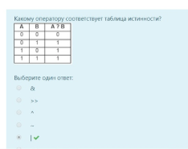

Вопрос№25:

Для чего используется функция ftell?

Ответ: Работает с индикатором позиции.

Вопрос№26: 

: 00001000

Вопрос№27: Какие методы относятся к методам класса ostream?

Ответ: get; fill.

Вопрос№28: Какая ошибка соответствует коду EILSEQ? :

1)ОШИБОЧНАЯ ПОСЛЕДОВАТЕЛЬНОСТЬ БАЙТОВ

Вопрос№29:

Для чего используются функции fputc, putc, fgetc, getc?

Ответ: для записи и чтения строк из символьного потока.

Вопрос№30: Какая функция вводит строки из файла? :

1)getline

Вопрос№31:

Какая функция считывает форматированные данные из потока?

Ответ: fscanf().

Вопрос№32:

Считывает ли информацию с пробелами операция выделения С++ ? :

нет

Вопрос№33:

Какая функция возвращает строку из stdin?

Ответ: gets().

Вопрос№34:

Какая функция возвращает описатель фала, связанного с потоком? :

fileno()

Вопрос№35:

C чего начинается выполнение операций в хеш-таблице?

Ответ: С вычисления хеш-функции от ключа.

Вопрос№36:

Ключи , не позволяющие однозначно идентифицировать запись в таблице называются : Хэш ключи

Вопрос№37:

Какие алгоритмы относятся к не основанным на сравнениях?

Ответ:Сортировка подсчётом; блочная сортировка.

Вопрос№38:

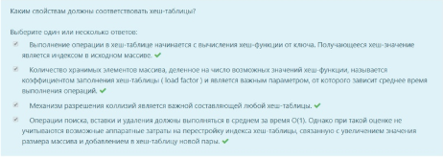

Вопрос№39:

Какие алгоритмы относятся к неустойчивой сортировке?

Ответ: Сортировка перемешиванием; сортировка Шелла

Вопрос№40:

Какой из методов является эффективным, но требует выделение доп. Памяти? : Сортировка слиянием

Вопрос№41:

...... единице, если компилятор совместим с .....

Ответ: _STDC_.

Вопрос№42:

**Вопрос№43** Какая директива используется как альтернативный вариант при построении вложенных операторов #if?

Ответ: #elif.

**Вопрос№45** Какой показатель является основной характеристикой алгоритма сортировки?

Ответ: Вычислительная сложность

**Вопрос№47** Какой алгоритм сортировки хорошо сочетается с применяемыми алгоритмами кэширования и подкачки?

Ответ: Внутренняя сортировка.

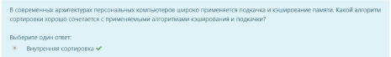

Вопрос№43:

Вопрос№44:

Строковая константа , пpедставляющая собой дату трансляции в виде mm dd yy ? : _DATE_

Вопрос№45:

Вопрос№46:

Что такое функция?

Самостоятельная единица программы, спроектированная для реализации конкретной задачи

Вопрос№47:

Какой алгоритм сортировки хорошо сочетается с применяемыми алгоритмами кэширования и подкачки?

Ответ: Внутренняя сортировка.

Вопрос№49 Что делает return()?

Ответ:Завершает выполнение функции и передаёт управление следующему оператору в вызывающей функции; казывает на то, что значение выражения, заключенного в круглые скобки, будет присвоено функции, содержащей это ключевое слово.

Вопрос№50 Как должны совпадать формальные и фактические параметры(если программа соответствует стандарту ANSI C)?

Ответ: Полностью

Вопрос№51 Что, как правило, включено в прототип функции?

Ответ:возвращаемый тип, имя функции, тип аргументов.

Вопрос№52 Что на выходе имеет функция sort()?

Ответ: массив отсортированных чисел.

Вопрос№53 Функции, объявленные как ... видимы во всех исходных файлах, образующих программу.

Ответ: External.

Вопрос№54 Какой спецификатор можно использовать для объявления на внутреннем уровне?

Ответ: Register; Static; Extern.

Вопрос№55 По какой команде препроцессор определяет отсутствие указанного идентификатора и выполняет некоторые действия?

Ответ: #ifndef.

Вопрос№56 Как обозначается операция подстановки символа?

Ответ: #@.

Вопрос№57 Какой тип вводится при объявлении в программе новой структуры или объединения?

Ответ: Новый.

Вопрос№58 Что делает функция itoa()?

Ответ: Преобразовывает целое число в символьную строку.

Вопрос№59 Что выполняет функция fclose()?

Ответ: Функция, которая возвращает значение 0, если файл закрыт успешно; Выполняет закрытие одного потока.

Вопрос№60 Что делает функция malloc()?

Ответ: Выделяет необходимый объём памяти.

Вопрос№61 Какие модификаторы используются для создания сложных типов данных?

Ответ: "[]"; "*".

Вопрос№62 Почему удобно использовать указатели для структур?

Ответ: Так как многие представления данных являются структурами, содержащими указатели к другим структурам; указатель может использоваться как аргумент функции, ими легче пользоваться, нежели самими структурами.

Вопрос№63 struct book libry;Что делает данная строка?

Ответ: Создаёт структурную переменную.

Вопрос№64 Для чего используются линейные скобочные записи деревьев?

Ответ:Для представления деревьев в виде строк, содержащих символы, помечающие узлы дерева, а также открывающие и закрывающие круглые скобки.

Вопрос№65 Какую структуру описывает алгоритм?

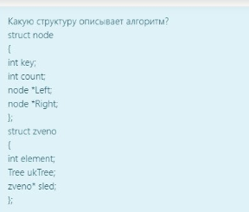

(вопрос №17)

Ответ: Древовидно-циклическую.

Вопрос№66 Какой указатель используется для передвижения по списку?

Ответ: p = p->next.

Вопрос№67 Укажите вид рекурсии

Ответ: Простая рекурсия.

Вопрос№68 Какой вид графа разрешает наличие между двумя вершинами нескольких рёбер?

Ответ: Мультиграф.

Вопрос№69 Какой граф изображён на рисунке?

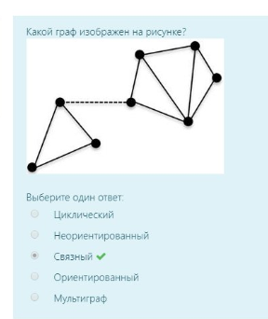 (Вопрос №21)

Ответ: Связный

Вопрос№70 Что является результатом выполнения функции?(Вопрос №22)

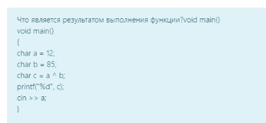

Ответ: 1285.

Вопрос№71 Для чего необходима операция вида: new = target & (1<offset)?

Ответ:

Вопрос№72 Что является результатом выполнения функции?

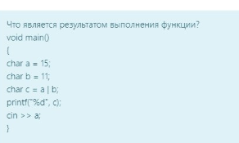 (Вопрос №24)

Ответ: 15.

Вопрос№73 Найдите верное утверждение.

Ответ: Имя выполняемой программы должно стоять слева от знака операции, а имя файла - справа от него; остальные ответы также верны.

Вопрос№74 Для чего используются функции fputs и fgets?

Ответ: Для записи и чтения строк из символьного потока.

Вопрос№79:

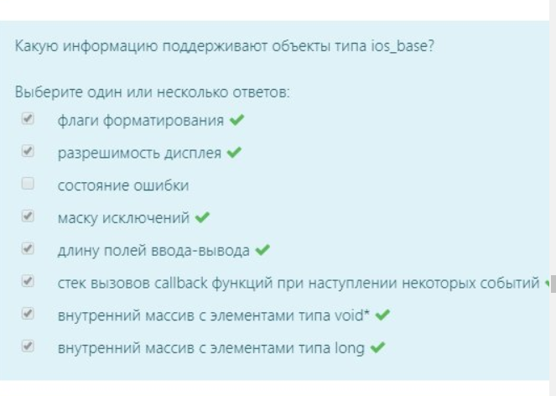

И состояние ошибки

Вопрос№80:

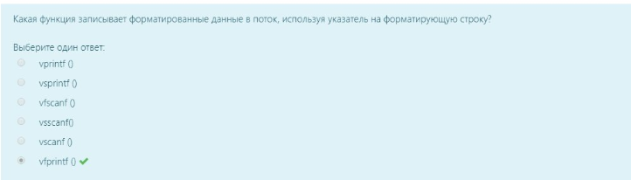

Вопрос№81:

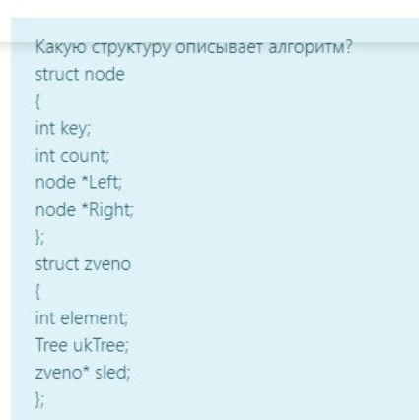

Древовидно-циклическую

Вопрос№82:

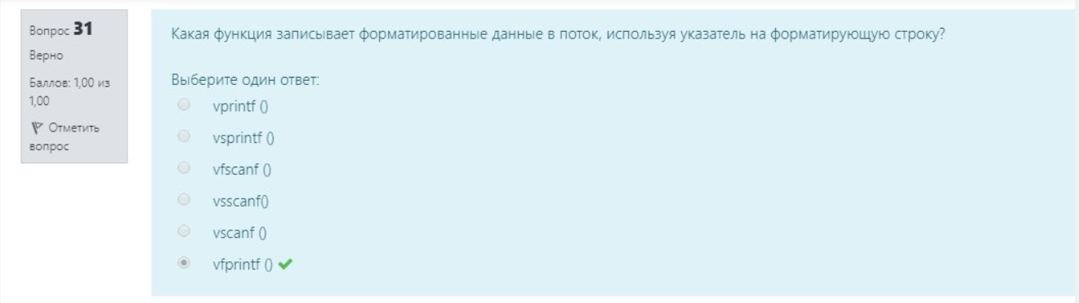

Вопрос№84:

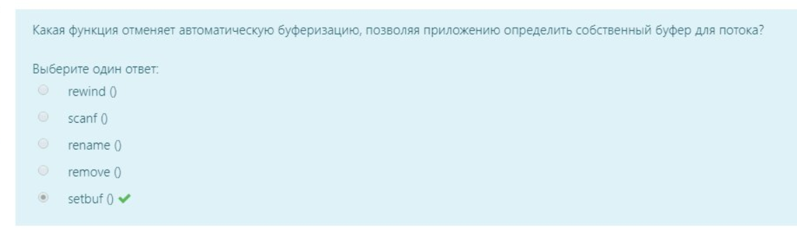

Вопрос№85:

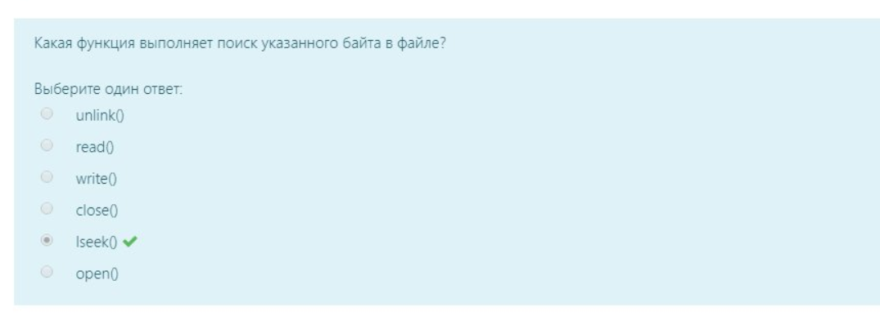

Вопрос№86:

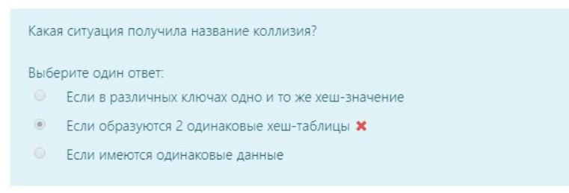

Вопрос№87:

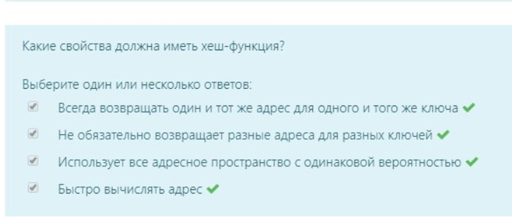

Вопрос№88:

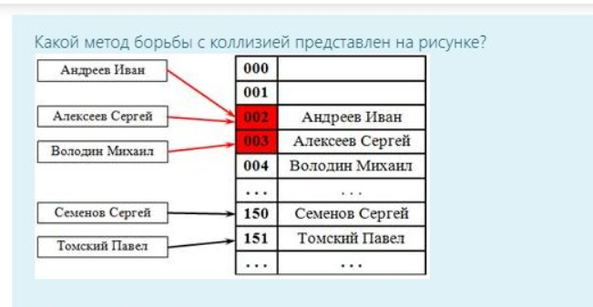

Вопрос№89:

